科技成果鉴定流程
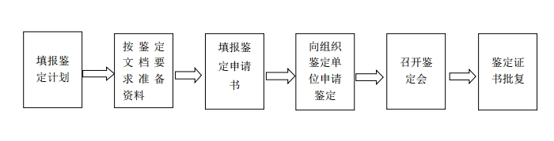

详情请咨询科研院成果与知识产权办公室：明故宫校区综合楼604室
联系人：蔡祺详 王萍 025-84892160

